**Lab 6**

**Nhóm 9:**

* Phạm Minh Quân
* Huỳnh Minh Quân
* Trần Nguyên Lộc
* Nguyễn Văn Tấn Quân
* Triệu Khánh Quang
* Võ Đăng Quang

Câu 1: Thiết lập mẫu báo cáo liên quan đến dự án như về chi phí dự án, sử dụng tài nguyên dự án, công việc dự án.

Chi phí dự án

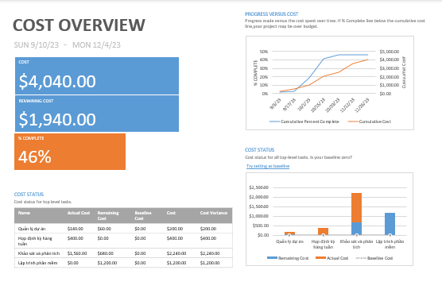

Tài nguyên dự án

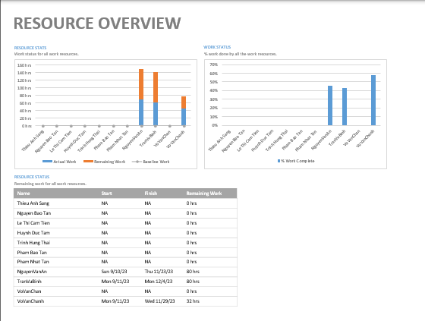

Công việc dự án

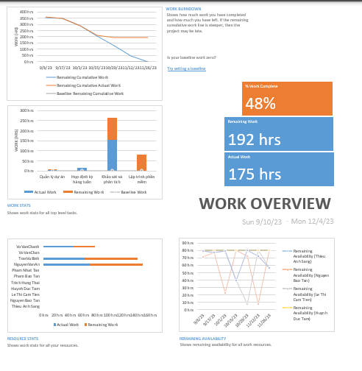

Câu 3: Thiết lập các biểu mẫu liên quan báo cáo tổng kết dự án, biên bản họp nhóm, báo cáo tiên độ dự án, báo cáo bài học kinh nghiệm dự án.

Tổng kết dự án

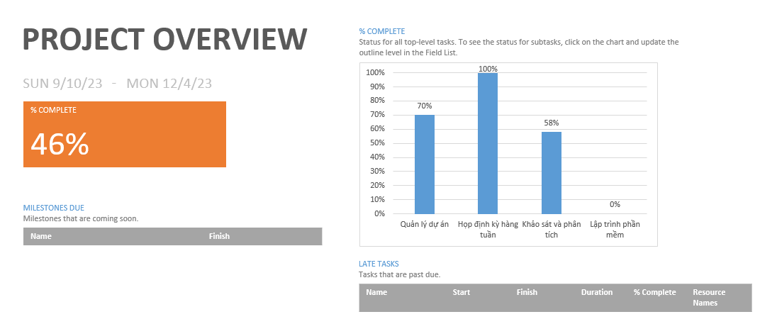

Biên bản họp nhóm

Báo cáo tiến độ dự án

